
Carta de presentación Simple
[NOMBRE & APELLIDO DEL CANDIDATO
DIRECCIÓN
TELÉFONO
DIRECCIÓN DE EMAIL]

[NOMBRE DE LA EMPRESA
NOMBRE DEL RECLUTADOR
DIRECCIÓN]

[TU CIUDAD], el [FECHA]

Asunto : Candidatura [NOMBRE DEL PUESTO A SOLICITAR]
Estimado/a [Nombre del Reclutador o "Responsable de Selección"],
Me dirijo a usted con entusiasmo para postularme al puesto de [ESPECIFICAR] en [NOMBRE DE LA EMPRESA]. Estoy convencido/a de que mi experiencia en [menciona brevemente tu área o especialización] y mis habilidades en [destaca 1 o 2 habilidades relevantes] pueden aportar un valor significativo a su equipo.
Durante mi experiencia en [ESPECIFICAR], tuve la oportunidad de [ESPECIFICAR LOGRO O TAREA RELEVANTE]. Este rol no solo me permitió desarrollar habilidades como [ESPECIFICAR], sino también confirmar mi interés por [ESPECIFICAR].
Estoy especialmente atraído/a por [ESPECIFICAR VALOR DE LA EMPRESA], ya que comparto el compromiso de [ESPECIFICAR].
Adjunto mi currículum para su consideración y quedo a su disposición para ampliar cualquier información o para coordinar una entrevista. Agradezco de antemano su tiempo y atención.

Nombre y Apellido.

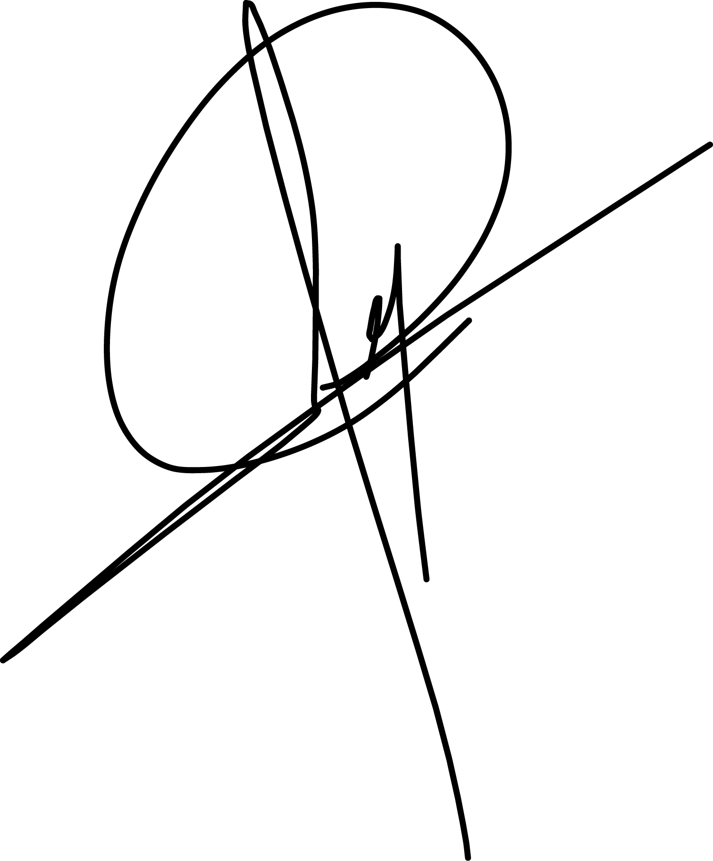
Estimado(a) candidato(a),

Ahora que ya tienes una buena carta de presentación, es el momento de crear el currículum perfecto para acompañarla y maximizar tus posibilidades de éxito.

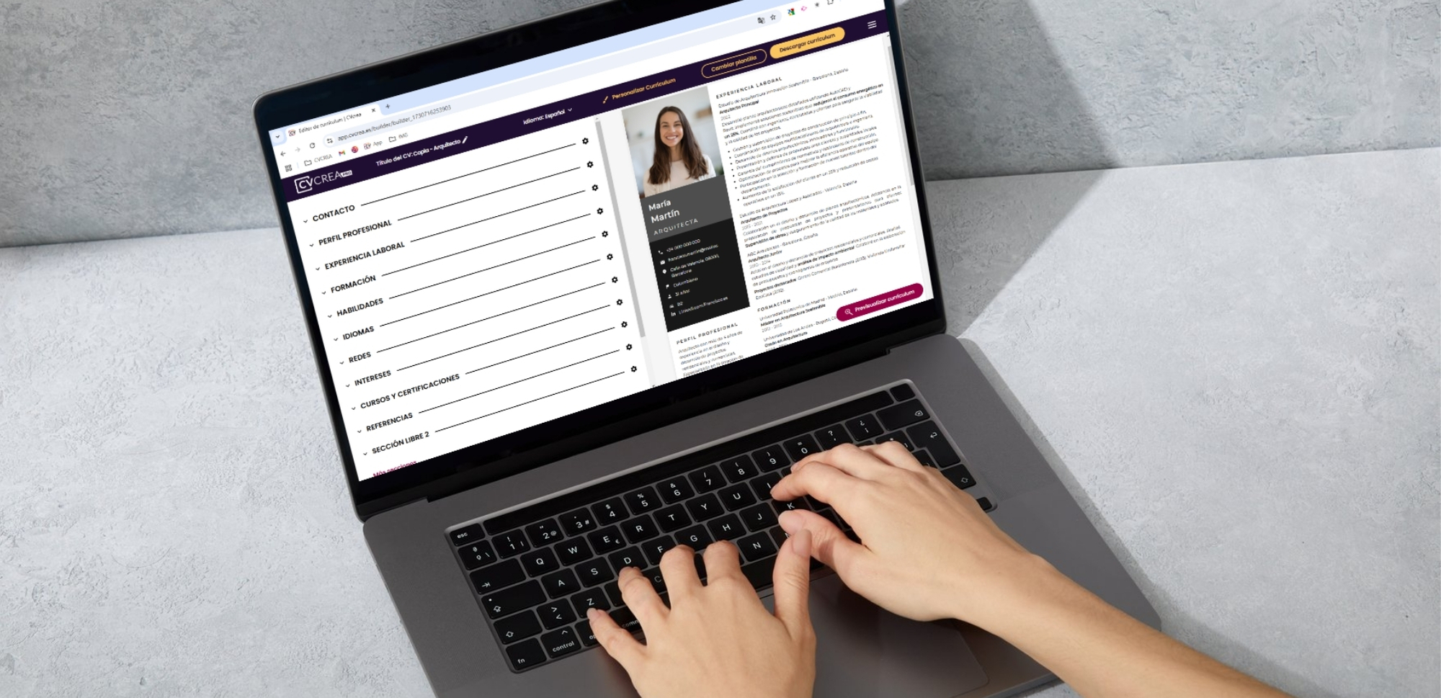
Crea tu currículum en pocos minutos con nuestro editor de CV: app.cvcrea.es

¿Por qué utilizar nuestro editor de currículum?

- Rápido y sencillo: crea un currículum en unos pocos clics.
- Escrito con IA: obtén un currículum optimizado gracias a la IA.
- Inteligente: utiliza nuestro verificador para perfeccionar tu currículum.
- Gratuito: accede a una plantilla gratuita con un diseño profesional.
- Atractivo: elige un diseño adecuado para cautivar a los reclutadores.

👉 Prueba gratis nuestro creador de currículum: app.cvcrea.es

No dudes en consultar nuestros otros recursos en línea para crear una solicitud excepcional:

- Generador gratuito de cartas de presentación con IA
- Creador de Curriculum Vitae online
- Ejemplos de currículum
- Plantillas de currículum
- Cómo hacer un currículum
- Habilidades para un currículum
- Currículum sin experiencia
- Currículum en inglés
- Currículum para estudiantes

Atentamente,
El equipo de CVcrea.

COPYRIGHT - POR FAVOR, LEA ESTE MENSAJE

Estos modelos de CV y cartas gratuitos son propiedad de AZURIUS S.L. Puede descargarlos y modificarlos libremente para su uso personal y únicamente con fines no comerciales. Estos modelos, ejemplos y sus derivados no pueden ser revendidos en ninguna circunstancia. Estos documentos, o cualquier parte de estos, no podrán ser copiados, reproducidos, distribuidos, utilizados o reenviados a otros sitios web sin el consentimiento previo por escrito de AZURIUS S.L. Si tiene alguna pregunta, escríbanos a contacto@cvcrea.es.
Descubra más plantillas de CV en cvcrea.es

